附件2：

考 生 须 知

**一、考前准备**

1、考生应提前确认自己的登录账号和密码，熟悉青书平台线上考试功能。如忘记密码请联系函授站老师重置密码。

2、考生如使用手机考试，请提前清理青书学堂手机APP缓存和手机内存，避免手机内存过满，降低手机运行速度和存储能力，影响考试正常进行和试卷保存提交。

3、考生应将函授站发送的答题纸电子版，提前打印出来备用。

**二、考试过程**

1、在规定时间内，考生登陆青书学堂手机APP或电脑开始考试。答卷只能提交一次，答题完毕确认无误之后请点击交卷（或提交）按钮交卷。

手机端操作如下：登陆账户后，点击“英语3”课程，再点击“课程考试”，即可进入考试界面。提交试卷时点击图示位置。如下图。

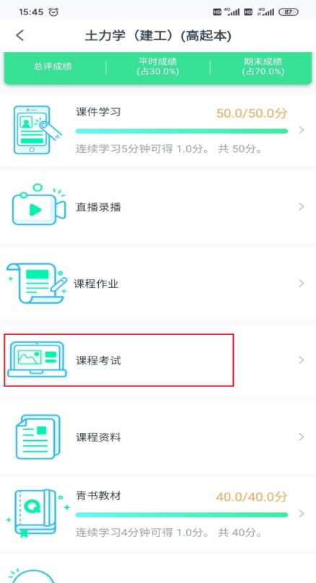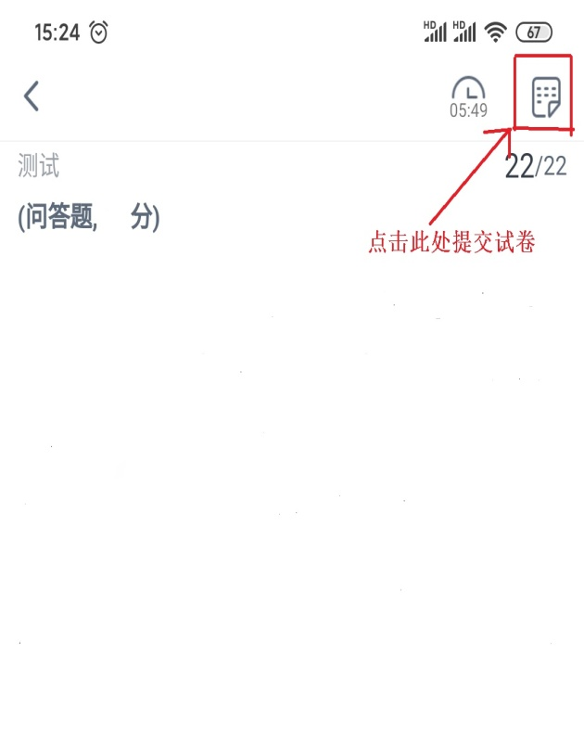

手机端考试

电脑端：登陆账户后，点击“考试安排”，选择“在线期末考试”—“当

前学期”—英语3“进入考试”。如下图。

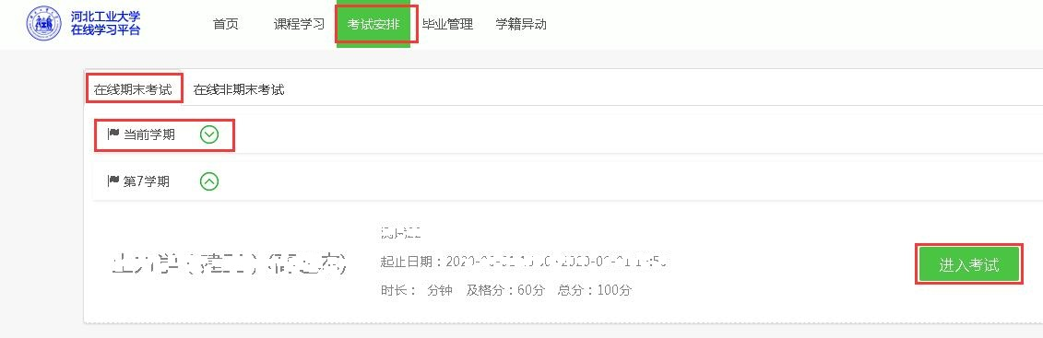电脑端考试

2、考试期间不可退出（最小化）界面，答卷只能提交一次，提交之后将不能再进行答题，请务必谨慎。

3、写作、计算题或画图题（无法输入的符号公式等）等主观题，应写在答题纸上，然后拍照上传图片。考生将答题纸标头信息填写完整、清楚，拍照上传答卷时，必须将标头一并拍照上传。凡标头信息填写不完整、不清晰的，答卷无效，该答题纸上所有题目分数记为“0”。上传的图片要保证清晰，因图片不清晰导致阅卷教师无法辨认的部分，视为无效作答。

4、考试结束后，系统会对客观题自动评分，待阅卷教师完成主观题的评阅后，才能生成最终期末成绩。

5、考试过程如遇到网络、软件等非卷面问题，造成无法继续答卷的情况，请立即联系函授站老师或平台客服帮助解决相关问题。

**三、考试要求**

1、请考生在网络稳定、安静、独立环境进行此次线上考试，并自觉遵守考试要求，严禁作弊行为。考试系统后台已启动防作弊功能，一旦有作弊行为，将按作弊处理，该场考试成绩无效。

2、考试期间，严禁接打电话、查看网页、取消全屏显示等离开考试页面行为，超过限定次数系统将自动判定考试作弊，强制交卷。

3、不得通过截屏、拍照等方式泄露考题内容，否则将追究相应责任。

**四、注意事项**

1、学校将利用网络平台巡视功能，监控考试过程，请考生自觉遵守考试纪律。

2、未到答题时间试卷不能作答。

3、必须在考试时间内开始答题，过时未答题系统默认为“缺考”，成绩记为“0”。

4、考试时间为100分钟，过时系统将自动交卷。